Nota de Prensa N° 018-2015
RECAUDACIÓN DE LOS APORTES AL SISTEMA NACIONAL DE PENSIONES AUMENTÓ 5,1%

Durante el 2014, los ingresos correspondiente al Sistema Nacional de Pensiones por aportaciones a la ONP que recaudó la Superintendencia Nacional de Aduanas y de Administración Tributaria (SUNAT) sumaron S/. 3 141 millones, evidenciando un incremento real de 5,1% respecto de similar período del 2013 y siguiendo una tendencia de aumento en los últimos años (Gráfico Nº 1).

Asimismo, para el mes de diciembre del 2014, la recaudación alcanzó los S/. 280 millones, registrando un crecimiento de 6,9% respecto al mes de diciembre del 2013.

Gráfico Nº 1
Recaudación de los Recursos de la Seguridad
Social (ONP) 2009 – 2014
(Millones de Nuevos Soles)

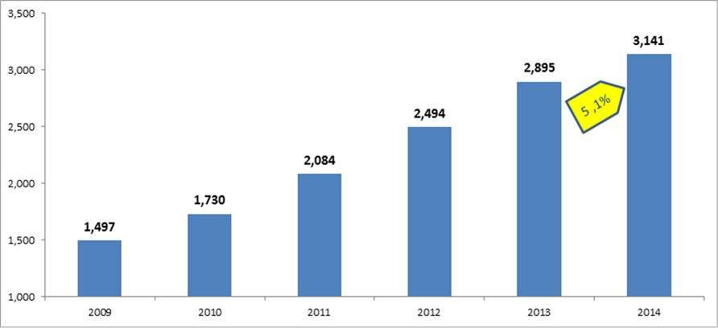

1/ Considera recaudación al mes de diciembre 2014.
Fuente SUNAT

Incremento de empleadores y trabajadores aportantes

Se registra un crecimiento del número de empleadores afectos a las aportaciones a la ONP en los últimos años, basado en las acciones de la SUNAT de ampliación de la base de empleadores que cuentan con trabajadores formales.

En el último año, se ha registrado 235 mil empleadores, que representa un aumento del 5% respecto del año anterior. Asimismo, a diciembre se tienen registrados 1.66 millones de trabajadores afiliados al sistema.

Gráfico Nº 2
Empleadores afectos al SNP
2009 – 2014

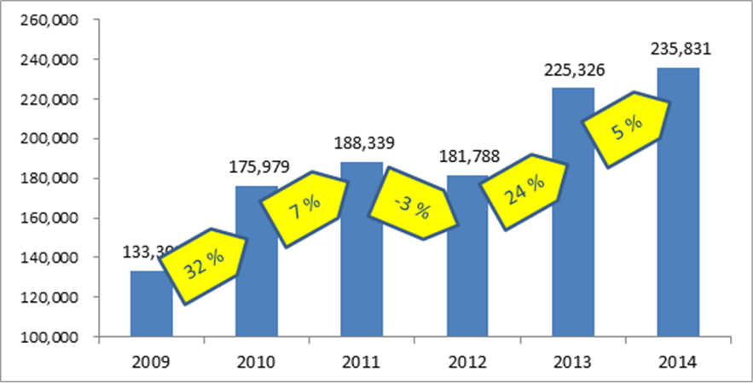

Fuente SUNAT

Tales resultados se deben al buen desempeño del mercado laboral y del efecto de las mayores acciones de fiscalización y cobranza que viene efectuando la SUNAT, así como la simplificación administrativa y facilitación del registro de información de los trabajadores (Planilla Electrónica y T-Registro) para fomentar el cumplimiento de las obligaciones tributarias y la formalización laboral.

Gerencia de Comunicaciones
Lima, lunes 26 de enero del 2015.

